Ambassade de Belgique
Bureau Economique et Commercial L’Attache Commercial

__________________________________________________________________________________

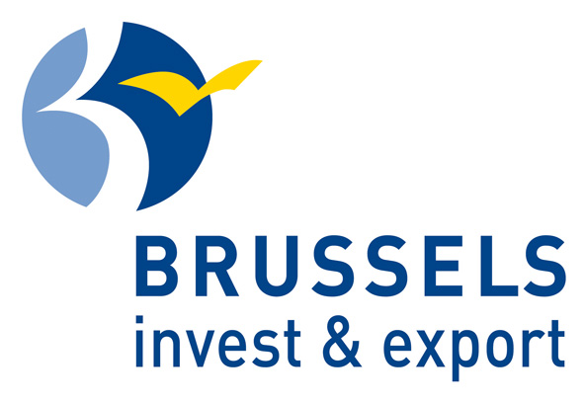

POSETA BELGIJSKE PRIVREDNE DELEGACIJE
HOTEL „ZIRA“ 20-21.jun 2013.
Popunjeni upitnik dostaviti najkasnije do 7.juna 2013 na faks 011/344-56-49 ili e/mail:
belgrade@mrbc.irisnet.be
PROFIL SRPSKE FIRME

Naziv firme

Adresa

Telefon |  |  | faks
Mobilni telefon |  |  | faks
E-mail аdresa |  |  | Web stranica
Ime osobe/а која/е će prisustvovati  bilateralnim susretima i funkcija u firmi:  а) _______________________________  b)________________________________ |  | Strani jezici:  ( ) Engleski  ( ) Ostali jezici ___________________  ( ) Potreban prevodilac
Opis delatnosti firme:

Navesti naziv i/ili redni broj belgijske firme u prilogu sa kojom želite razgovor:

A. _________________________ B. ________________________

C. _________________________ D ________________________

PO ZAVRŠETKU ROKA ZA PRIJEM PRIJAVA (7.jun 2013) OBAVESTIĆEMO VAS O SATNICAMA SASTANAKA SA BELGIJSKIM FIRMAMA
____________________________________________________________________
Ukoliko imate dodatne napomene u vezi sa planiranim razgovorima, molimo Vas da nam ih navedete

